МИНОБРНАУКИ РОССИИ
Санкт-Петербургский государственный
электротехнический университет
«ЛЭТИ» им. В.И. Ульянова (Ленина)
Кафедра МО ЭВМ

отчет
по лабораторной работе №5
по дисциплине «Вычислительная Математика»
Тема: Метод Ньютона

Студент гр. 8381 |  | СергеевА.Д.
Преподаватель |  | Щеголева Н.В.

Санкт-Петербург
2019
Цель работы.
Формирование практических навыков нахождения корней алгебраических и трансцендентных уравнений методом Ньютона.

Краткое изложение основных теоретических понятий.

В случае, когда известно хорошее начальное приближение решения уравнения 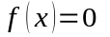, эффективным методом повышения точности является метод Ньютона (касательных). Он состоит в построении итерационной последовательности 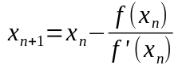, сходящейся к корню уравнения . Достаточные условия сходимости метода формулируются теоремой.
Теорема. Пусть 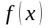 определена и дважды дифференцируема на 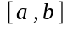, на котором функция 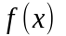 меняет знак, а производные 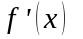, 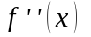 сохраняют знак. Тогда, исходя из начального приближения 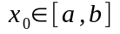, удовлетворяющего неравенству 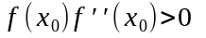, можно построить последовательность 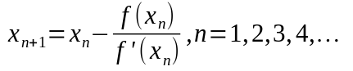, сходящуюся к единственному на решению ξ уравнения .
Метод Ньютона допускает простую геометрическую интерпретацию, представленную на рисунке. Если через точку с координатами 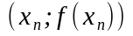провести касательную, то абсцисса точки пересечения этой касательной с осью 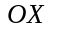 будет очередным приближением 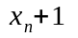 корня уравнения .

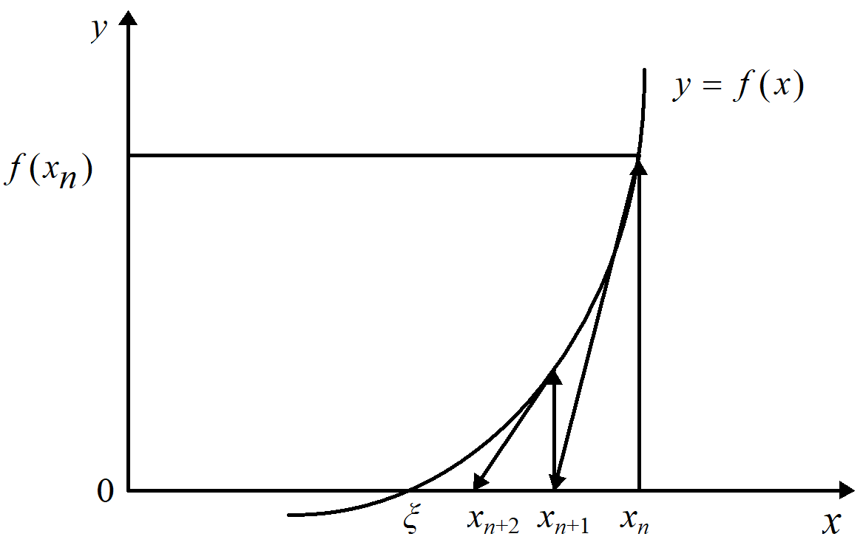

Для оценки погрешности n-го приближения корня предлагается пользоваться неравенством: 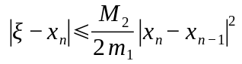, где 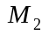 – наибольшее значение модуля второй производной 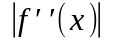 на отрезке ; 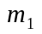 – наименьшее значение модуля первой производной 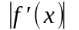 на отрезке . Таким образом, если 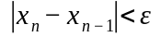, то 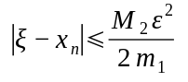. Это означает, что при хорошем начальном приближении процесс сходится очень быстро (имеет место квадратическая сходимость). Из указанного следует, что при необходимости нахождения корня с точностью ε итерационный процесс можно прекращать, когда 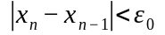, где 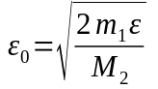.
Рассмотрим один шаг итераций. Если на 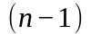-м шаге очередное приближение 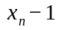 не удовлетворяет условию окончания процесса, то вычисляются величины 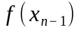, 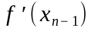 и следующие приближение корня 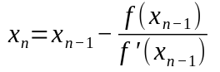. При выполнении условия остановки, описанного выше, величина 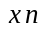 принимается за приближенное значение корня ξ, вычисленное с точностью ε.

Постановка задачи с кратким описанием порядка выполнения работы.
Используя метод Ньютона, требуется найти корень функции 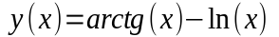 с заданной точностью ε и проверить этот метод на скорость сходимости и обусловленность.
Для выполнения работы было принято решение использовать язык программирования java. Был модифицирован метод NEWTON, предоставленный на сайте moevm, т. к. из-за особенностей выбранного языка перестало быть возможным получение информации о количестве итераций метода, а также появилась необходимость расчёта корня с моделированием помех во входных данных и записи результата в файл для удобства последующей обработки. В его сигнатуру были добавлены boolean isWrong, PrintStream PS и double delta. Внутри функции был добавлен выбор между вызовами метода f(x) и round(f(x), delta) в зависимости от параметра isWrong, который означает, производится вычисление с моделированием помех или без него. Информация о количестве итераций печатается в файл при помощи потока PrintStream.
Также мной были написаны методы collectVariabiles и executeResearch, первый из которых собирает данные об условиях задачи, введённые пользователем или содержащиеся в файле input.txt, а второй производит измерения и расчёты для этих условий с разными параметрами, обращаясь к методу horda, и записывает их в файл out.txt. Исходный код программы содержится в Приложении А.

Графическое или аналитическое решение уравнения.
При помощи метода бисекции, описанного ранее, взятого с высокой точностью (ε < 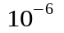), был вычислен корень функции при .
Затем уравнение я также решил графически, используя онлайн-калькулятор desmos.
Таким образом был отделён корень уравнения , т. е. был найден отрезок 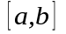, на котором функция удовлетворяет условиям теоремы Больцано-Коши.

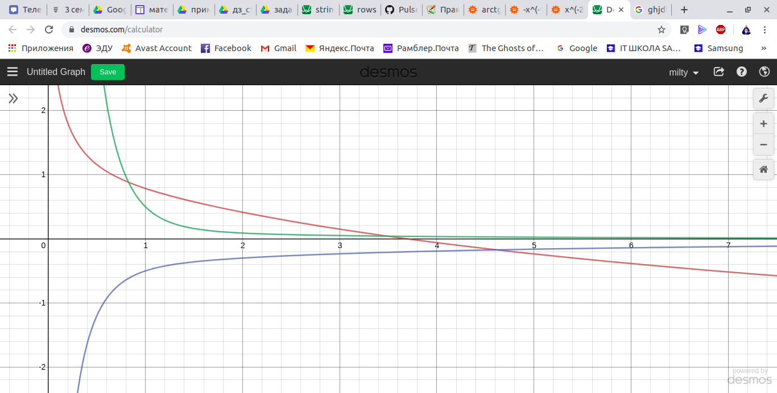

Также на отрезке 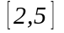 заданная функция дифференцируема дважды и удовлетворяет условиям (непрерывна и монотонна) применения метода Ньютона (производные , сохраняют знак).
Была выбрана точка 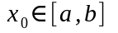, например, точкой 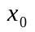 станет 3, для которой , т. к. 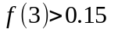 и 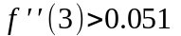.
Были оценены 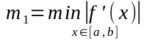, 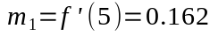 и 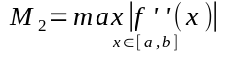, 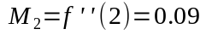.
В процессе работы программы автоматически вычисляется 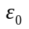 исходя из значения ε по описанной выше формуле.

Необходимые графики и таблицы с краткими выводами.
По результатам работы программы была построена таблица. В ней представлены зависимость числа итераций функции NEWTON от заданной точности ε, а также от выбранного отрезка, на котором производятся вычисления. Также в таблице представлены сведения об устойчивости метода к ошибкам входных данных, которые были смоделированы с использованием функции round, округляющей значения функции с заданной точностью δ.
Для проверки обусловленности задачи было найдено число обусловленности 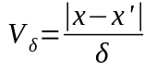, где x — найденный ранее корень уравнения, , а x' — корень, найденный с использованием моделирования погрешностей во входных данных. Будем считать, что задача плохо обусловлена, когда число обусловленности в пять или более раз больше, чем 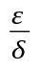.

Корень |  | ε | Итерации | δ | Корень с помехами | 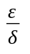 | 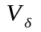
3.68305 | 2 | 0.1 | 2 | 0.0001 | 3.68316 | 1000 | 94.28768, хорошо
3.69258 | 2 | 0.01 | 3 | 0.0001 | 3.69252 | 100 | 0.64549, хорошо
3.69258 | 2 | 0.001 | 3 | 0.0001 | 3.69252 | 10 | 0.64549, хорошо
3.69258 | 2 | 0.0001 | 3 | 0.0001 | 3.69252 | 1 | 0.64549, хорошо
3.69259 | 2 | 0.00001 | 4 | 0.0001 | 3.69252 | 0.1 | 0.64549, плохо

Скорость схождения метода, сравнение с методом бисекции и хорд.
Из полученных данных видно, что с уменьшением коэффициента ε, число итераций и точность корня растёт, а также, что при увеличении δ уменьшается точность и обусловленность выходных данных при низкой требуемой точности ε. Аналогично из данной таблицы подтверждается вывод о том, что количество итераций зависит от требуемой точности и растёт квадратично. Таким образом, теоретические результаты совпадают с экспериментальными данными.
Практические исследования показали, что для выбранной точности метод Ньютона требует в среднем в 4 раза меньше итераций, чем метод бисекций и в 2 раза меньше, чем метод хорд. Это соответствует теоретическим сведениям о том, что метод Ньютона быстрее обоих этих методов.
Если сравнить обусловленность этих методов, окажется, что, исходя из экспериментальных данных, метод Ньютона обусловлен примерно так же хорошо, как метод бисекции и в ряде случаев лучше, чем метод хорд.

Общий вывод по проделанной работе.
В результате проделанной работы, был сделан вывод о том, что число итераций метода Ньютона возрастает с увеличением точности выходных данных, а обусловленность этого метода прямо пропорциональна точности исходных данных и обработано пропорциональна точности вычисления корня.
Приложение А: исходный код программы.
Файл Lab3.java:
package classes;

import java.io.*;

/**
* Function number 24 is:
* f(x) = arctg(x) - ln(x)
* f'(x) = 1/(x^2 + 1) - 1/x
*
*/

public class Lab3 {
private static final String OVERPATH = "/home/alex/IdeaProjects/labs";

public static void main(String [] args) {
try {
collectVariables(false);
} catch (FileNotFoundException fnfe) {
System.out.println("NO INPUT FILE FOUND!");
fnfe.printStackTrace();
} catch (Exception e) {
System.out.println(":/");
e.printStackTrace();
}
}

public static void collectVariables(boolean isUI) throws Exception {
BufferedReader in = new BufferedReader(isUI ? new InputStreamReader(System.in) : new FileReader(OVERPATH + "/buffer/input.txt"));

int scale = 1;
double epsilon = 0.000001, trueAnswer = 0;

if (isUI) {
System.out.println("The function is: f(x) = arctg(x) - ln(x)");
System.out.println("It has the only root\n");
System.out.println("Choose the Epsilon between 0.1 and 0.000001:");

try {
String input1 = in.readLine();
epsilon = Double.parseDouble(input1);
} catch (NumberFormatException e) {
System.out.println("You've written not a number");
return;
} catch (IOException e) {
System.out.println("Some error occurs");
return;
}
if ((epsilon < 0.000001) || (epsilon > 0.1)) {
System.out.println("Epsilon is not between 0.1 and 0.000001");
return;
}

System.out.println("\nChoose the scale of research from 1 to 3:");

try {
String input2 = in.readLine();
scale = Integer.parseInt(input2);
} catch (NumberFormatException e) {
System.out.println("You've written not a number");
return;
} catch (IOException e) {
System.out.println("Some error occurs");
return;
}
if ((scale < 1) || (scale > 3)) {
System.out.println("Epsilon is not between 1 and 3");
return;
}

System.out.println("\nType the correct answer for wrong answer checking:");

try {
String input3 = in.readLine();
trueAnswer = Double.parseDouble(input3);
} catch (NumberFormatException e) {
System.out.println("You've written not a number");
return;
} catch (IOException e) {
System.out.println("Some error occurs");
return;
}
} else {
PrintStream out = new PrintStream(new FileOutputStream(OVERPATH + "/buffer/out.txt"));
trueAnswer = Double.parseDouble(in.readLine());
for (int i = 0; i < 5; i++) {
String input = in.readLine();
int delimPos = input.indexOf(':');
scale = Integer.parseInt(input.substring(0, delimPos));
epsilon = Double.parseDouble(input.substring(delimPos + 1));
executeResearch(scale, epsilon, trueAnswer, 0.0001, out);
}
out.flush();
out.close();
return;
}

executeResearch(scale, epsilon, trueAnswer, 0.0001, System.out);
in.close();
}

public static void executeResearch(int scale, double epsilon, double trueAnswer, double delta, PrintStream PS) {
PS.println("\nINITIALIZED RESEARCH FOR:\nScale = " + scale + "\nEpsilon = " + epsilon + "\nTrue answer = " + trueAnswer + "\nDelta = " + delta + "\n");
PS.println("Research in progress...");

double answer;
try {
answer = Support.NEWTON(scale, epsilon, PS, false, delta);
} catch (Support.WrongParameterException e) {
PS.println("Research terminated with following exception.");
return;
}
PS.println("Research ended! The answer is: " + answer + "\n");

double wrongAnswer;
try {
wrongAnswer = Support.NEWTON(scale, epsilon, PS, true, delta);
} catch (Support.WrongParameterException e) {
PS.println("Research terminated with following exception.");
return;
}
PS.println("The wrong answer is: " + wrongAnswer + "\n");

double ED = epsilon / delta;
double Vdel = Math.abs(trueAnswer - wrongAnswer) / delta;
PS.println("Epsilon/Delta is: " + ED);
PS.println("V(delta) is: " + Vdel);
PS.println("Decision: " + ((Vdel < ED * 5) ? ("GOOD") : ("BAD")) + "\n");
PS.println("\n\n\n");
}
}

Файл Support.java:
package classes;

import java.io.PrintStream;

public class Support {
public static final double MINIMAL_DELTA = 1E-9;

public static class WrongParameterException extends Exception {
private WrongParameterException(String message) {
super(message);
}
}

public static double round(double X, double Delta) throws WrongParameterException {
if (Delta <= MINIMAL_DELTA) {
throw new WrongParameterException("Точность округления слишком мала: " + Delta + "\n");
}

if (X > 0.0) {
return Delta * (long) (X / Delta + 0.5);
} else {
return Delta * (long) (X / Delta - 0.5);
}
}

public static double f(double x) {
return Math.atan(x) - Math.log(x);
}

public static double f1(double x) {
return 1/(x*x + 1) - 1/x;
}

public static double NEWTON(double X, double Eps, PrintStream PS, boolean isWrong, double delta) throws WrongParameterException {
double Y, Y1, DX, Eps0;
int N = 0;

double m1 = 0.162, // наименьшее значение модуля 1-ой производной
M2 = 0.09; // наибольшее значение модуля 2-ой производной

Eps0 = Math.sqrt(2 * m1 * Eps / M2);

do {
Y = isWrong ? round(f(X), delta) : f(X);

if (Y == 0.0) {
return X;
}

Y1 = isWrong ? round(f1(X), delta) : f1(X);

if (Y1 == 0.0) {
throw new WrongParameterException("Производная обратилась в ноль");
}

DX = Y / Y1;
X -= DX;
N++;
} while (Math.abs(DX) >= Eps0);

PS.println("Iterations count: " + N);
return X;
}
}

